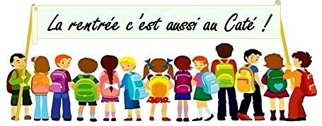
Unité Pastorale de Rebecq :
Paroisse St-Pierre et St-Martin à Bierghes,
Paroisse St-Martin à Quenast,
Paroisse St-Géry à Rebecq,
Paroisse St-Fiacre à Wisbecq

Rebecq, le 24 septembre 2022

Chers Parents,

Il y a quelques années, vous avez demandé le baptême pour votre enfant. Vous vous êtes donc engagés à le faire grandir dans la foi chrétienne. Aujourd’hui, vous voulez qu’il se prépare aux sacrements de l’initiation chrétienne (Eucharistie, Réconciliation, Confirmation).

Pour vous aider dans cette préparation, les paroisses de notre Unité Pastorale organisent des rencontres de catéchisme durant l’année scolaire.

Le programme que nous vous proposons va se dérouler sur 4 ans.

Ce cheminement commencera tout en douceur par une première année, appelée année d’éveil à la foi qui ne compte que quelques rendez-vous à des moments bien précis de l’année liturgique.
Avant d’être éduquée (en catéchèse), la foi doit être proposée : c’est le temps des semailles, le temps de la première annonce. Autrefois, elle se faisait en famille par la participation régulière à la vie paroissiale. Cette année propose donc aux enfants de 2^{ième} primaire et à leurs parents de « reprendre contact », tout simplement avec la vie paroissiale.

Cette première année sera suivie de trois années de catéchisme.
C’est au cours de la première année de catéchisme (donc quand l’enfant est en 3^{ième} primaire) qu’il aura la possibilité de recevoir le sacrement de l’Eucharistie, de communier pour la première fois.
La deuxième année de catéchisme se clôture par une remise des Evangiles.
Et c’est lorsque votre enfant aura terminé ce parcours et qu’il sera en 5^{ième} primaire qu’il recevra le sacrement de la Confirmation.
Les paroisses organisent également une messe des familles par mois, à laquelle votre présence est plus que souhaitée afin de soutenir votre enfant et de l’accompagner dans son parcours.

Afin de répondre à toutes vos questions et vous permettre d’inscrire votre enfant à ce programme de catéchèse, nous invitons les parents à une rencontre le mardi 4 octobre à 20h à la Cure de Rebecq (1, rue de la Cure).

Au plaisir de vous y rencontrer nombreux,

Abbé Faustin, Abbé Jozef
et Abbé Robert
L’équipe de catéchèse

PS : pour tout renseignement complémentaire, veuillez contacter le curé de votre paroisse. Toutes les coordonnées se trouvent sur le site de l’unité pastorale : http://paroissesaintgeryrebecq.be

